<CHATGROUP>

PROJE TANIM DOKÜMANI

<210601024> <Fatmanur Özçetin>

<210601046> <Şilan Ekin>

2022

İNDEKS (İÇİNDEKİLER)

1. Projenin Amacı
2. Kısaltmalar
3. Projenin Kapsamı
4. Fonksiyonel Gereksinimler

4.1. Faaliyet ve Süreç ile İlgili Fonksiyonel Gereksinimler

4.2. Yazılımla ile İlgili Fonksiyonel Gereksinimler

5. Yazılımla ile İlgili Fonksiyonel Olmayan Teknik Gereksinimler

6. Grafik Arayüz Tasarımları

7. SWOT Analizi

8. Proje Planlama

8.1. Proje Metodolojisi

8.2. Proje Ekibi

8.3.Organizasyon Şeması

8.4. Proje Plan Takvimi

9.Riskler

10.Bütçe ve Kaynaklar

11.Sürdürülebilirlik

# Projenin Amacı

Genel, edebiyat, film ve müzik üzerine konuşulabilecek, tartışılabilecek ve öneri yapılabilecek bir sosyal platform. Kullanıcı kendine ait bir profile ve seçtiği ilgi alanlarına göre kendine özel bir akışa sahip olacaktır. Menü kısmı olacaktır. Menü kısmından girmek istenen alana göre (genel, edebiyat, film, müzik) butonlar olacaktır. Kullanıcı bunu seçip o alanla ilgili gönderilere ulaşabilecektir. Kullanıcı gönderilere göz atarken bir yandan aynı platform üzerinden müzik dinleyebilecektir. Kullanıcı bu platform üzerinde müzik için playlist oluşturabilecektir. Film için koleksiyon tutabilecektir. İstediği film, müzik ya da kitap adını girerek girdiği içeriğe sahip gönderilere ulaşabilecektir. Kullanıcı aynı zamanda başka profilleri takip edebilecektir. Bu sayede takip ettiği hesapların gönderileri akışta üst kısımlara çıkacaktır. Kullanıcılar aynı zamanda gönderilerin altına yorum yapabilecektir. Kullanıcı kendi gönderilerini oluşturabilecektir. Kullanıcının ana sayfasında bir mesaj kutusu bulunacaktır. Kullanıcı mesaj aracılığıyla takip ettiği hesaplarla iletişime geçebilecektir.

# Kısaltmalar

|  |  |
| --- | --- |
| **Kısaltma** | **Açıklama** |
| SWOT | SWOT Analizi, bir projede ya da bir ticari girişimde kurumun, tekniğin, sürecin, durumun veya kişinin güçlü ve zayıf yönlerini belirlemekte, iç ve dış çevreden kaynaklanan fırsat ve tehditleri saptamak için kullanılan stratejik bir tekniktir. |
| UI | “User Interface” kısaltması olarak kullanılan Türkçede “kullanıcı arayüz tasarımı” olarak kullanılır. Kullanıcı konforlu görsel odaklı tasarımdır. Kullanıcıların platformlarda uzun süre kalmaları ve site içeriklerine daha rahat ulaşabilmeleri için deneyim odaklı iyileştirmelerdir. |

# Projenin Kapsamı

Kullanıcı belli bir e-posta ve şifreyle sisteme kaydolacaktır. Kullanıcıya sunulan seçeneklerden kullanıcı kendi ilgi alanına uygun olan en fazla 5 konu ya da müzik tarzı seçecektir. Kendi bilgileriyle oluşturduğu profiline ve ilgi alanlarına göre kişiye kategorilerine uygun video, müzik ve görsellerden oluşacak bir akış sunulacaktır. Kullanıcının bir profili olduğu için arkadaş ekleme, çıkarma işlemlerini de gerçekleştirebilecektir. Kullanıcı gönderi atabildiği gibi başka kullanıcıların gönderilerine ifade bırakabilecek ve yorum yapabilecektir. Kullanıcıya ait kullanıcının arkadaşlarıyla birlikte sohbet edebildiği, sesli veya görüntülü aramalarının gerçekleşebildiği bir sohbet alanı da olacaktır. Bu sohbet alanının üst kısmında ettiği sohbetlerle alakalı aramalar yapabileceği bir arama butonu da olacaktır.

Ana ekranın sol kısmından bildirimlerini yönetebilecek, sağ kısmından profiline erişebilecektir. Sayfanın üst kısmında yer alan seçeneklerden genel, edebiyat, müzik ve film bölümlerine geçiş sağlayabilecektir. Ana ekranın alt kısmında şu an veya en son çalan şarkı bulunacaktır. Ana ekranda arama butonu var olup profiller ve kategoriler için arama sağlanabilecektir. Ana ekranında belli konularla alakalı video, müzik ve görseller olacak ve bu görseller kullanıcının ilgi alanı değişse bile bunun fark edilmesini sağlayacaktır.

Kullanıcı her kategori için koleksiyon oluşturabildiği gibi daha sonra da bunlara erişim sağlayabilecektir. Müzik kategorisine girip istediği müziği seçip bunu diğer kategorilerdeyken de dinleyebilecektir. Kişi kendi profiline girdiği zaman sol kısımda profil fotoğrafı sağ kısımda ayarlar butonu ve ekranda kullanıcının paylaştığı video, müzik, görsel ve yazılar sergilenecektir.

Kullanıcılar grup hesabı da oluşturulabilecektir. Her grubun kullanıcı adı olacağı gibi şifresi de olacaktır. Grup hesabı kurulumu ise şu şekilde gerçekleşecektir: Önce grubun admininin kaydolacağı numara veya e-posta grup bağlantısı gönderilecektir. Bu bağlantının en az 1 kişiye iletilmesi gerekirken bağlantıya adresiyle tıklayıp giren herkes grup hesabı içerisinde olacaktır. Grubun adı olduğu gibi ortak bir şifresi de olacaktır. Ortak koleksiyon yapılabildiği gibi hangi kullanıcının hangi gönderiyi koleksiyona eklediği de .kullanıcı_adi şeklinde görüntülenebilecektir. Başka kullanıcıların paylaştıkları gönderilere yapılacak yorumlar veya bırakılan ifadeler grup_adi.kullanici_adi şeklinde görüntülenebilecektir. Grup sohbet alanı içerisinde grup kendi içerisinde ve başka kullanıcılarla mesajlaşabilecek ve arama yapabilecektir. Grup katılımcıları için her kategoride koleksiyon oluşturma izni sağlanacak ve hangi katılımcının hangi gönderiyi koleksiyona eklediği de .kullanıcı_adi şeklinde görüntülenebilecektir.

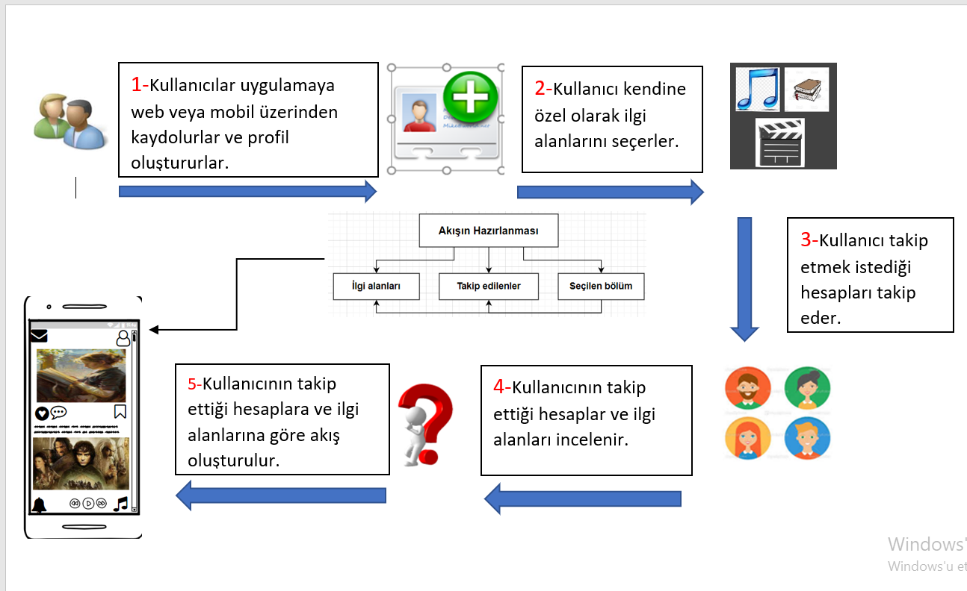Projenin Üst Seviye Görünümü

# Fonksiyonel Gereksinimler

## Faaliyet ve Süreç ile İlgili Fonksiyonel Gereksinimler

* Kullanıcının belli bir e-posta ve şifreyle sisteme kaydolması
* Kullanıcıya sunulan seçeneklerden kullanıcı kendi ilgi alanına uygun olan en fazla 5 konu ya da müzik tarzı seçmesi
* Kullanıcının kendi bilgileriyle bir profil oluşturması
* Kullanıcı bir profile sahip olduğu için arkadaş eklemesi ve çıkarması
* Kullanıcının gönderi atabilmesi, atılan gönderilere ifade ve yorum bırakabilmesi
* Kullanıcının arkadaşlarıyla mesajlaşabilmesi, sesli ve görüntülü olmak üzere arama yapabilmesi
* Ana ve sohbet ekrandaki arama butonundan gerekli aramaları yapabiliyor olması
* Kategoriler arası geçiş sağlayabilmesi
* Kullanıcının istediği şarkıyı açabilmesi, değiştirebilmesi
* Kullanıcının her kategori için liste oluşturabilmesi ve bunlara daha sonra da erişebilmesi
* Kullanıcının önceden paylaştığı video, müzik, görsel ve yazılarına ulaşabilmesi.
* Kullanıcıların birden fazla kişi şartı olmak üzere grup hesabı kurabilmesi
* Gruptaki katılımcıların da koleksiyon yapabilmeleri mesajlaşabilmeleri, sesli veya görüntülü arama yapabilmeleri, gönderi atabilmeleri, diğer kullanıcıların paylaştığı gönderilere ifade bırakıp yorum yapabilmeleri

## Yazılımla ile İlgili Fonksiyonel Gereksinimler

* Kullanıcın giriş yapması için kullanılan bir e-postaya ve bir şifreye ihtiyaç duyması
* Kullanıcının seçtiği konuların sayısının 5 i geçmemesi ve 1 müzik tarzının seçilmesi
* Kullanıcının seçtiği konular filtrelenip kullanıcının akışına getirilecektir.
* Belli bir e-mail ile kayıt olduğu için başka kullanıcılara arkadaşlık kurabilmesi ve çıkarabilmesi
* Kullanıcının gönderi paylaşabilmesi, diğer kullanıcıların gönderilerine ifade ve yorum bırakabilmesi
* Kullanıcı arkadaşları ile sohbet alanında mesajlaşabilmesi ve arama yapabilmesi
* Bildirimlerinin sergilendiği bir alan olması
* Kendi profil bilgilerini istediği vakitte değiştirebilmesi ve ayarlar kısmından uygulama arayüzünü de değiştirebilmesi, gizliliğini sağlayabilmesi ya da güvenlik vb. daha birçok alanla ilgili ayarları değiştirebilmesi
* Kullanıcının kendi profilinde geçmişte paylaştığı gönderileri veya diğer kullanıcıların gönderilerine bıraktığı yorumları ve ifadeleri görebilmesi
* Kategoriler arası geçiş yapabilmesi
* Geçiş yaparken müziğinin kesintiye uğramaması ve ana ekranın alt kısmında en son çalınan şarkının bilinmesi
* Kategorilerin her biri için ayrı koleksiyon hazırlanabilmesi ve bunlara istenilen vakitte girilebilmesi
* Ana ekranında bir arama çubuğunun olması, profiller ve kategoriler hakkında detaylı aramaların sağlanabilmesi
* Sohbetlerle alakalı arama yapabileceği sohbet kısmında da bir arama çubuğunun olması
* Ana ekranında %85 lik dilimde kullanıcının kendi ilgisine göre düzenlenen akışın yanında %15 lik de başka konularla alakalı gönderiler olacak ve her gönderide kaç sn/dk durduğuna ya da bıraktığı ifadeye göre ilgi alanlarının değişip değişmediği anlaşılıp bu analizlere göre kullanıcıya sunulan gönderilerin biçimlendirilmesi
* Birden fazla kişinin tek hesabı kullanabildiği grup hesabı da oluşturulabilmesi
* Kullanıcı adı ve şifresi olmak şartıyla grubun bir admini olup bu admin tarafından girilen e-mail ve şifreyle bir bağlantı göndermesive bu bağlantının gönderildiği en az 1 kişi olma şartıyla her kişi girebilmesi.
* Girildikçe grup hesabının profilinde @kullanıcı_adı şeklinde yazılı olması.
* Katılımcılar ortak koleksiyon yapabildiği gibi hangi kullanıcının hangi gönderiyi koleksiyona eklediği de .kullanıcı_adi şeklinde görüntülenebilmesi
* Başka kullanıcıların paylaştıkları gönderilere yapılacak yorumlar veya bırakılan ifadeler grup_adi.kullanici_adi şeklinde görüntülenebilmesi
* Grup sohbet alanı içerisinde grup kendi içerisinde ve başka kullanıcılarla mesajlaşabilmesi ve arama yapabilmesi
* Grup katılımcıları için her kategoride koleksiyon oluşturma izni sağlanması
* Hangi katılımcının hangi gönderiyi koleksiyona eklediği de .kullanıcı_adi şeklinde görüntülenebilmesi.

1. Yazılımla ile İlgili Fonksiyonel Olmayan Teknik Gereksinimler

*(Not: Kullanıcı Sayısı, Erişim Şekli (Web, Mobil), Güvenlik, Gizlilik, Eğitim…)*

* Mobil olarak telefon ve tabletlere google play store ve app store den indirilmek üzere Android ve IOS da çalışabilmesi.
* Platforma web üzerinden de erişim sağlanabilmesi.
* Web ve mobilden erişiminin sağlanması.
* Arayüzünün anlaşılabilir ve karmaşık olmaması.
* Tamamen kullanıcı odaklı olması, kullanıcının isteklerine cevap verebilmesi.
* Kullanıcının isteğine bağlı olarak hesabını ilki e-postayla ikincisi telefon numarasıyla olmak üzere 2 faktörlü kimlik doğrulamasına alabilmesi.
* Kullanıcının girdiği e-mail veya telefon numarasına tek seferlik kullanılmak üzere bir kod gönderilmesi.
* Şifrenin 3 defa yanlış girilmesi üstüne kayıtlı e-postaya/telefon numarasına bilgilendirme mesajının atılması ve hesaba girilebilmesi için bir bağlantı linkinin atılması.
* Kullanıcının profil bilgilerinin, mesajlarının, fotoğraflarının gizlilik koşullarına uygun saklanması.

# Grafik Arayüz Tasarımları

*(Not: Balsamiq gibi bir araç ile yapılacak uygulamaya ait prototip arayüzler)*

|  |  |
| --- | --- |
|  |  |
| Şekil9: Web deki ana sayfa görünümü |  |

# SWOT Analizi

*(Not: Projenin SWOT analizi yapılacaktır. A) Güçlü yanlarımız: neleri iyi yapabiliriz? Üstün noktalarımız neler? B) Zayıf yanlarımız: Neleri iyileştirmemiz lazım? Rakipler bizden hangi konuda daha iyiler? C) Fırsatlar: Çevremizde ne gibi gelişmeler yaşanıyor? Önümüzdeki fırsatlar neler? D) Tehditler: Önümüzde ne tarz engeller var?)*

|  |  |
| --- | --- |
| **Güçlü Yanlar (Strengths)**   * Genç ve dinamik kadro * Geliştirilen yeni özellikler * Çok yönlü olması | **Zayıf Yanlar (Weaknesses)**   * Tecrübe eksikliği * Yer edinmiş sosyal medya platformlarının olması * Güçlü bir reklama sahip olunmalı * Benzer platformların bulunması |
| **Fırsatlar (Opportunities)**   * Kullanıcıların birden çok işi yapabilen uygulamalara yönelmesi * Bu fikrin kullanıldığı bir uygulamanın olmaması | **Tehditler (Threats)**   * Yoğun rekabet * Daha yeni piyasaya girmemiz |

# Proje Planlama

## Proje Metodolojisi

*(Not: Yazılım projeleri için XP, Scrum, V Model, Şelale kullanılabilir. Projede neden bu yöntemin kullanıldığı 1-2 sayfayı geçmeyecek şekilde anlatılacaktır. )*

Yazılım projemizde scrum kullanmayı tercih ettik. Çünkü proje ekibimizde destek, dayanışma ve iletişime oldukça önem verir, takım içi anlaşmazlıkları minimuma indirgeyip sorunlarımızı daha kolay çözeriz. Scrum sosyal medya platformu oluşturmak gibi kompleks projeleri basite indirger, müşteriyi oldukça projeye dahil edip gereksinimlerin doğru anlaşılmasını sağlar. Oluşabilecek hataları minimuma indirgeyip risk analizini en doğru biçimde yapmamızı sağlar. Gereksinimlerimizin sürekli değiştiği ve geliştiği bir projede scrum kullanmak oldukça mantıklı ve kolaydır ki projeyi küçük sprintlere bölerek projenin adım adım gerçekleşmesi sağlanır. Her gün işimize başlamadan 15 dakikalık dünü değerlendirme, bugünün neler yapılacağı, iş takibi, risk değerlendirmelerinin yapılması ve ekibin her türlü değişime uyum sağlaması öngörülür.

Scrum prensibinde bilinir ki 3 çeşit toplantı vardır: sprint planlama, sprint gözden geçirme ve günlük scrum toplantıları. Bu toplantılarla birlikte geliştirme araçları, kaynakları kontrol edilir; dağıtım, pazarlama, geliştirme maliyetleri hesaplanır; gün sonu, sprint sonu değerlendirmeleri yapılır. Bu da hem ekibin hem projenin gayet dinç kalmasını sağlar. Her sprintte ürün gereksinim dokümanının hazırlanması ve scrum boyunca geçen ve kalan zamanın gösterilmesi tüm projenin planlı bir şekilde gitmesini extrem bir sorun çıkmadığı taktirde zamanında teslimin sağlanacağının garantisini verir.

## Proje Ekibi

|  |  |  |  |
| --- | --- | --- | --- |
| **No** | **Görev** | **İsim** | **Açıklama – Projedeki Görevi** |
| 1 | Proje Yöneticisi | Selin Aydın | Proje planının yapılması, olası kullanıcılarla ile görüşülmesi. |
| 2 | Bilgisayar Mühendisi | Emir Gürsoy | Gereksinimlerin belirlenmesi ve incelenmesi. Gereksinimlerin analizinin yapılması. |
| 3 | Grafik/Tasarım Uzmanı | Batuhan Kara | Uygulamanın reklamının, logosunun ve şirketin kurumsal kimlik ögelerinin görsel tasarımlarının yapılması. |
| 4 | Back-end Developer | Yeşim Akar | Uygulamanın arka planda çalışan sistemlerinin kurgulanıp, kodlanıp ve sistemin sorunsuzca çalışmasının sağlanması. |
| 5 | Front-end Developer | Eren Toprak | Uygulamanın sitesinin iskelet yapısının kurulması ve bu yapının da kullanıcının isteklerine göre hazırlanması. |
| 6 | Yazılım Test Uzmanı | Yusuf Akdemir | Yazılım problemlerinin belirlenmesi ve nedenlerini tanımlanması amacıyla test planlarının geliştirilmesi ve yürütülmesi. |
| 7 | Ürün Yöneticisi | Gaye Melis Güçlüer | Ürünün oluşun/fikir aşamasından, ürünün amaçlanan başarıya ulaştığı noktaya kadar tüm ürün yaşam döngülerini yönetmesi. |

## Organizasyon Şeması

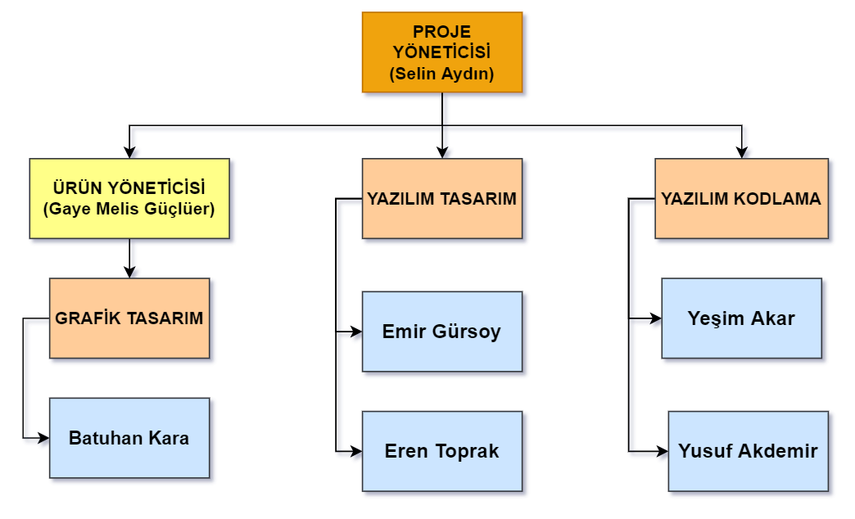

**Şekil 3.** Organizasyon Şeması

## Proje Plan Takvimi

*(Not: Excel veya Microsoft Project benzeri bir araçlar proje takvimi buraya eklenecektir. Projenin ne kadar süreceği ayrıca belirtilecektir. Ya da* <https://www.ganttproject.biz/> kullanılabilir*)*

Tahmini Proje Süresi: 2.5 Ay 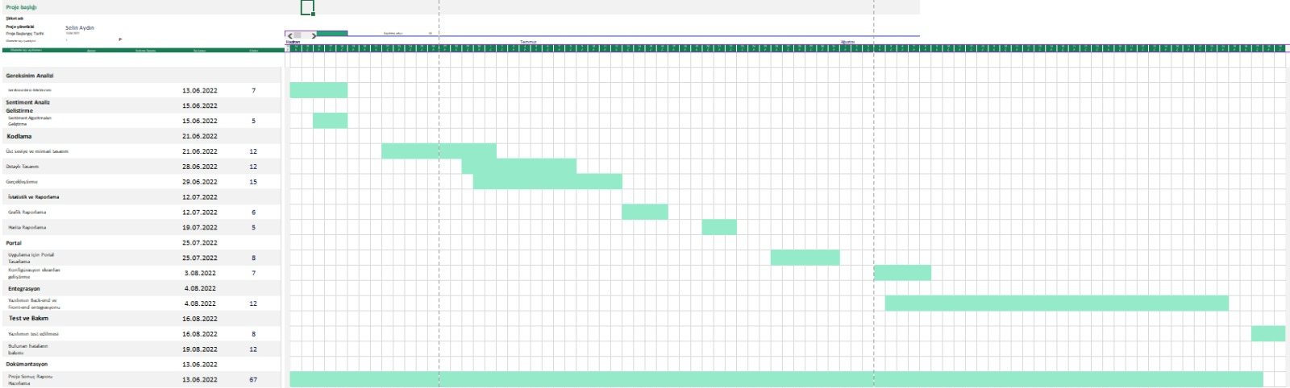

**Şekil 4.** Proje Plan Takvimi

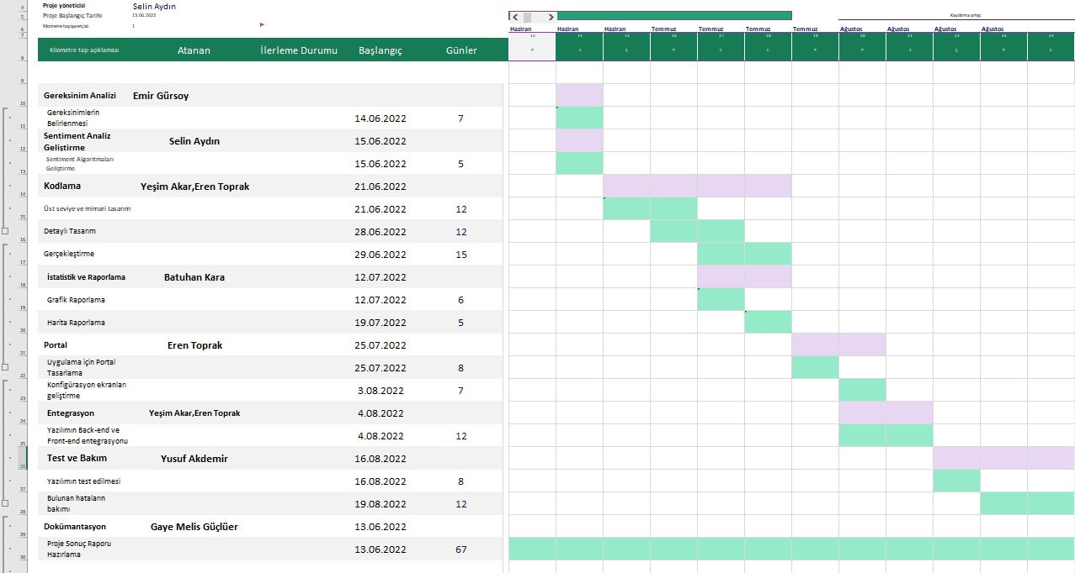

# Riskler

*(Not: Projenin gerçekleştirilmesi sırasında oluşacak idari ve teknik riskler belirlenmelidir. Bu risklerin yönetilmesi için planlama yapılmalıdır.)*

|  |  |  |  |  |
| --- | --- | --- | --- | --- |
| **Risk No** | **Açıklama** | **Etkisi (Düşük, Orta, Yüksek)** | **B Planı** | **C Planı** |
| 1 | Uygun mühendis bulunamaması | Yüksek | Farklı üniversitelerle iletişime geçilecektir. | Proje süresinin uzatılması. |
| 2 | Çalışanların uygun iletişimi sağlayamaması | Yüksek | Birlikte sosyal etkinlikler yapılacak, iletişimin güçlü olması sağlanacaktır. | Sorun çıkaran ya da ortama ayak uyduramayanlara gerekli kınama ve uyarının yapılması. |
| 3 | Platformun beklenen ilgiyi görmemesi | Yüksek | Platform tamamen ücretsiz olacak ve çok az reklam konulacak | Kullanıcı sorunlarının iletilebildiği canlı desteklerle oluşabilecek sorunların minimuma indirgenerek kullanıcı platformda tutulacak. |
| 4 | Ekipteki tecrübe eksikliği | Orta | Proje yöneticisinin tecrübesiyle yola devam edilecektir. | Ekipteki herkesin çalışma zamanından 1 er saat eksiltip o saati tecrübeyi karşılayabilecek eğitime verilmesi sağlanacaktır. |
| 5 | Platformun hacklenme riski | Yüksek | Uygulama piyasaya çıkmadan önce siber güvenlik uzmanı ile iletişime geçilip kontroller sağlanacaktır. | Hiçbir kullanıcının bilgilerinin çalınmaması için tüm veriler toplanıp bir güvenlik duvarıyla çevrili alanda extrem koşullar sebebiyle korumaya alınacaktır. |

# Bütçe ve Kaynaklar

*(Not: Projenin ilk versiyonunu sahaya sürmek için gerekli olan maliyet nedir? İnsan kaynağı maliyeti de dahil edilmelidir.)*

|  |  |  |  |  |
| --- | --- | --- | --- | --- |
| **İhtiyaç Açıklama** | **İhtiyaç Duyulan** | **Sahip Olunan** | **Fiyat** | **Açıklama** |
| Bilgisayar (Notebook) | 5 | 2 | 250.000 | Çalışan başına 1 bilgisayar satın alımı |
| Sunucu Kiralama | 1 | 0 | 20.000 TL | Amazon sunucusu kiralama |
| Tablet | 3 | 0 | 7.000 TL | Yöneticiler ve grafik tasarım uzmanı için 2 tablet satın alımı |
| Projeksiyon cihazı | 1 | 0 | 3.000 TL | Toplantılarda kullanılması için |
| Proje Yönetici | 1 | 0 | 20.000 TL |  |
| Ürün Yöneticisi | 1 | 0 | 16.000 TL |  |
| Bilgisayar Mühendisi | 1 | 0 | 8.000 TL |  |
| Grafik Tasarım Uzmanı | 1 | 0 | 5.000TL |  |
| Back-end Developer | 1 | 0 | 15.000 TL |  |
| Front-end Developer | 1 | 0 | 14.000 TL |  |
| Yazılım Test Uzmanı | 1 | 0 | 9.500 TL |  |
| Muhasebe Elemanı | 1 | 0 | 6.500 TL |  |
| **TOPLAM** |  |  | 371.000 TL | Alınması gereken ihtiyaçlar ve çalışanların aylık giderleri toplamı |

# Sürdürülebilirlik

*(Not: Proje tamamlanınca sürdürülebilir olması için aylık ne kadar gelire ihtiyaç var? Aylık giderlerimiz neler? Bu gelirin elde edilebilmesi için nasıl bir aksiyon planı yapılabilir?)*

Proje tamamlandıktan sonra sürdürülebilir olabilmesi için aylık gelirimiz 800.000 TL olmalıdır. Aylık giderlerimiz içinde çalışanlarımızın maaşları, ofis kiramız, elektrik, su, doğalgaz faturalarımız, çalışanlarımızın yemek, ulaşım ve sigorta masrafları bulunmaktadır. Planlanan üç gelir modeli bulunmaktadır. Reklam, platformda bazı kısımların ücretli kullanımı ve aylık üyeliktir. Biz reklam kısmından yararlanacağız. Çünkü platformumuz daha çok yeni ve piyasada benzerleri mevcuttur. Platformumuzun ücretsiz olması kullanıcıların bizi tercih etmelerinin sebepleri içinde yer almalı. İlk aylarda gösterilen ücretsiz reklamlar birkaç ay sonra yavaş yavaş çoğalacaktır. Böylece istenilen düzeyde reklam gösterilecek olup aynı zamanda kullanıcıların platforma adapte olması da kolaylaşacaktır. Giderlerin bir kısmı reklamlardan kazanılan miktardan karşılanabilecektir. Reklamlarsa kullanıcıların ilgi alanlarına göre gösterilecek olup kullanıcın o reklama etkileşim vermesi daha muhtemel olacaktır.